**BIORREMEDIACION DE SUELOS CONTAMINADOS CON MERCURIO POR MEDIO DE LA LOMBRIZ ROJA CALIFORNIANA (Eisenia foetida)*,* CASO DE ESTUDIO SEGOVIA, ANTIOQUIA*.***

**BIOREMEDIATION OF POLLUTION SOILS WITH MERCURY THROUGH THE CALIFORNIA RED EARTHWORMS (*Eisenia foetida*), CASE STUDY SEGOVIA, ANTIOQUIA**

Isabel C. Zapata1

Ingeniera Ambiental

Colegio Mayor de Antioquia

Medellín- Colombia

icristinazapata@est.colmayor.edu.co

Laura Martínez2

Ingeniera Ambiental

Colegio Mayor de Antioquia

Medellín- Colombia

[lmartineza@est.colmayor.edu.co](mailto:lmartineza@est.colmayor.edu.co)

Estefanía Posada3

Ingeniera Ambiental

Colegio Mayor de Antioquia

Medellín- Colombia

[eposadam@est.colmayor.edu.co](mailto:eposadam@est.colmayor.edu.co)

María E. Gonzalez4

Especialista es gestión ambiental. Bacterióloga y Bioanalista, Grupo de investigación BIOCIENCIAS, Profesora Tiempo Completo

Colegio Mayor de Antioquia

Medellín-Colombia

maria1.gonzalez@colmayor.edu.co

Juan F. Saldarriaga5

Doctor en Ingeniería de Procesos Químicos y Desarrollo Sostenible. Grupo de investigaciones GEMA, Profesor Tiempo Completo

Universidad de Medellín

Medellín – Colombia

[juanfelorza@gmail.com](mailto:juanfelorza@gmail.com)

**RESUMEN.**

Dentro de las actividades que alteran la composición del suelo está la minería, que causa el aumento de daños visibles al suelo mediante la creación de minas a cielo abierto, escombreras, estanques de residuos y otras instalaciones de minas. El objetivo principal de este trabajo fue evaluar la biorremediación de suelos expuestos a mercurio producto de la actividad minera en el municipio de Segovia. Estos representan una problemática importante debido a que la acumulación de este contaminante en exceso que ocasiona la pérdida de la calidad del suelo. Para este estudio se tomaron cuatro tratamientos en diferentes concentraciones de mercurio y un tratamiento más como blanco con lombrices rojas californianas (*Eisenia foetida*). Para esto, se evaluó el crecimiento de microorganismos a través de diferentes cultivos en el laboratorio encontrando un crecimiento satisfactorio de los mismos luego de 25 y 90 días de tratamiento. De acuerdo al comportamiento observado, se evidencia una inmovilización del mercurio y una adaptación de los microorganismos al suelo contaminado, mostrando un aumento significativo de estos con el transcurso del tiempo.

**Palabras clave:** biorremediación, contaminantes, *Eisenia foetida*, suelo, contaminación por mercurio.

**ABSTRACT**

Inside the activities that alter soil composition is mining, which causes increased visible damage to the ground by creating open pit mines, mine waste tip, tailings ponds and other facilities of mines. The main objective of this work was to evaluate the bioremediation of soils exposed to mercury product of the mining activity in the Segovia municipality. These represent a significant problem because the accumulation of this pollutant causing excess loss of soil quality. For this study four treatments in different concentrations of mercury and other treatment as white with California red earthworms (*Eisenia foetida*) were taken. For this, the growth of microorganisms was evaluated through different laboratory culture finding satisfactory growth of microorganisms after 25 and 90 days of treatment. According to the observed behavior, immobilization of mercury and an adaptation of the microorganisms to the contaminated soil is evidence, a significant increase of these with the course of time.

**Keywords**: Bio-remediation, pollutants, *Eisenia foetida*, soil, experimentation

## INTRODUCCIÓN

En recientes años la atención pública se ha enfocado en la contaminación ambiental y sus efectos en las personas y otras especies. La mayor cantidad de contaminantes son residuos que provienen de la sociedad industrializada y urbanizada junto con la gran cantidad de químicos, nuevos y viejos, necesarios para mantener una sociedad rica. El suelo es el receptor primario o secundario, de muchos de estos residuos. Luego que estos materiales entran al suelo, estos comienzan a hacer parte de un ciclo que afecta todas las formas de vida [1].

Dentro de las actividades que alteran la composición del suelo está la minería, que causa el aumento de daños visibles al suelo mediante la creación de minas a cielo abierto, escombreras, estanques de residuos y otras instalaciones de minas. El esfuerzo principal de las investigaciones está dirigida a desarrollar métodos apropiados de gestión de dichos sitio después de su abandono para neutralizar los efectos potencialmente adversos sobre el ambiente local [2].

Miles de hectáreas en toda la tierra reciben gran variedad de contaminantes [3]. De estos, los metales pesados son contaminantes irreversibles del suelo y uno de los problemas más nocivos de las últimas décadas [4]. La liberación anual de metales pesados alcanza las 22.000 toneladas métricas para Cd, 939.000 para Cu, 1.350.000 para Zn y 738.000 para Pb durante la pasada década [5,6] reportaron que para finales del 2004 la degradación del suelo asociado con actividades de minería, había alcanzado 3.2 millones de ha.

El mercurio (Hg), la contaminación ambiental está creciendo a nivel mundial [7,8]. El Hg puede estar presente de forma natural en los suelos o como el resultados de la actividad humana, como la minería de oro [9,10]. A pequeña escala o artesanal la minería de oro con frecuencia usa tecnologías rudimentarias que involucran la amalgamación con Hg en los procesos de extracción. Aunque en el mundo existen otras técnicas de extracción, este método de extracción el cual data del tiempo de Nero (54-68 A.C), es ampliamente utilizado porque requiere una pequeña inversión inicial y mínimo conocimiento de la tecnología [8,9]. El proceso de amalgamación es ineficiente para la extracción del oro e inevitablemente introduce Hg al ambiente (aire, agua y suelo). Según [9], a 2013 1000 ton de Hg han sido derramados al ambiente en procesos de amalgamación.

El mercurio ingresa al suelo bajo la forma de mercurio metálico, puede llegar a oxidarse hasta la forma divalente (Hg2+), una vez es oxidado interactúa con la superficie del suelo a través de las reacciones de adsorción, acomplejamiento entre otros, a fin de producir las diferentes especies geoquímicas. [11]. Las especies de mercurio difieren grandemente en sus propiedades, pero todas son tóxicas. El mercurio es un elemento muy dañino para la salud pública y el medio ambiente; es relativamente raro en la corteza de la tierra que es liberado por procesos naturales tales como la erosión y vulcanismo así como por la minería [12]. Debido a la actividad antropogénica, el mercurio puede causar deterioro en los ecosistemas, dañando los suelos de cultivo y contaminando cuerpos de agua.

El mercurio es conocido por sus propiedades toxicas [13]. Los efectos a la salud del Hg dependen de la dosis y duración de la exposición. Exposiciones agudas pueden ser fatales o causar daños permanentes en el sistema nervioso central, mientras que exposiciones crónicas son caracterizadas por síntomas menos pronunciados, como fatiga, irritabilidad, perdida de la memoria y depresión. El uso de mercurio a pequeña escala, industrial y artesanal para la extracción de oro tiene como resultados miles de sitios contaminados [9]. Las grandes concentraciones en el suelo provoca un ambiente toxico para los microorganismos tanto superiores como inferiores, dando como resultado un suelo infértil, de baja calidad y salud del suelo, también debido a sus características bioacumuladoras en los tejidos, puede incorporase en la cadena trófica de los seres vivos causando afectaciones a la salud humana.

La biorremediación de suelos es un tema que se ha venido investigando en los últimos años debido a sus ventajas frente a la remediación físico-química, en las que se incluyen los bajos costos y los impactos positivos socio-ambientales [14]. La implementación de lombrices para la biorremediación es una técnica novedosa que ha mostrado que las capacidades de asimilación de metales por vía digestiva es prácticamente independiente del pH del suelo [15]. Una vez que el material es ingerido por las lombrices su pH es neutralizado por secreciones de CaCO3 por las glándulas calcíferas del aparato digestivo de la lombriz. Además, el material ingerido sufre una serie de transformaciones que favorecen la formación de ácidos húmicos y moléculas inorgánicas de alto peso.

La lombriz tiene la capacidad de asimilar elevadas concentraciones de algunos compuestos protóxidos y metales (Cu, Fe, Cd, Pb, Zn), sin observarse síntomas aparentes de intoxicación a corto plazo [15].

En este estudio se evalúa la eficacia de las lombrices rojas californianas para movilizar y degradar el mercurio presente en los suelos mineros de Segovia, Antioquia.

1. **MATERIALES Y MÉTODOS**

Para este trabajo se tomó suelo contaminado del municipio de Segovia, Colombia, el cual fue mezclado en suelo fértil comprado en un vivero. Las concentraciones fueron de 70-30, 30-70 y 50-50 de suelo contaminado con respecto a suelo fértil. Para el proceso de bioremedación se utilizó lombriz roja californiana (*E*isenia foetida). Para el aislamiento de los micoorganismos se utilizaron diferentes agares con el fin de identificar levaduras y hongos (Papa dextrosa agar –PDA- (Merck) Agar Plate Count (Merck)), para el aislamiento de mesófilos se utilizó agar plate count (Merck), para enterococos se utilizó agar enterococoscell (BBL) y para baterías se utilizaron dos agares EMB (Merck) y Azida+Sangre (Dibico) y para el aislamiento de pseudomonas se utilizó agar Cetrimide (BBL). Todos los conteos se realizaron por medio de recuento y diferencial en placa por siembra en superficie [16]. Las siembra de microorganismos se realizó mediante diluciones seriadas para los cuatros sistemas evaluados [17].

Para el montaje se utilizaron tres concentraciones diferentes y una muestra control (Tabla 1), el tiempo de ensayo fue de 90 días, dividido en tres etapas de muestreo y análisis en el laboratorio, al primer día, a los 15 días y a los 90 días con el que se finaliza el proceso de remediación. Los primeros 15 días se les realizó seguimiento diario los sistemas y luego cada 8 días.

**Tabla 1.** Concentración de suelo y lombrices.

|  |  |  |  |  |  |
| --- | --- | --- | --- | --- | --- |
| **Tratamientos** | | | | | |
| **Suelo** | **T1** | **T2** | **T3** | **T4** | **T5** |
| Contaminado | 100% | 70% | 50% | 30% |  |
| Fértil |  | 30% | 50% | 70% | 100% |

**Fuente:** Elaboración propia

Se observa en la Tabla 1 que se realizaron diferentes mezclas con el fin de evaluar la efectividad del proceso de bioremedación partiendo de un suelo sin contaminar que evalúa el comportamiento de las lombrices en un ambiente inocuo y se le aumenta la concentración de contaminante hasta llegar a una concentración extrema de 70%. Esta mezcla es necesaria ya que cuando se realiza el tratamiento de biorremediación se debe partir de un suelo fértil para darle las condiciones apropiadas a la lombriz como organismo vivo [18].

Para el análisis de datos se hizo por medio de una ANOVA, mediante el software estadístico STATGRAPHIC.

1. **RESULTADOS Y DISCUSIÓN**

Durante el proceso de bioremedación aplicado al suelo procedente del Municipio de Segovia, Antioquia, con un suelo altamente contaminado con mercurio originario de los procesos de extracción del oro, se observa como la colonia de microorganismos es bastante baja, encontrando solo levaduras, mesófilos y enterobacterias en el primer día (entre 103 y 104 UFC/g), evidenciando los problemas de contaminación del suelo, debido a que su rango de microorganismos es bastante bajo con respecto a lo recomendado por la literatura para un suelo sin contaminación (entre 107 y 109) UFC/g).

En la Figura 1 se observa, como los microorganismos aumentaron luego de 90 días de tratamiento en todos los sistemas analizados a excepción del tratamiento 1 en el cual se disminuyeron notablemente. De igual manera, se muestra que todos los sistemas cuando comenzaron su proceso de bioremedación más o menos en 103 UFC/g, aumentan después de los 90 días, esto se debe a la interacción que se desarrolla en el sistema entre lombrices y microorganismos. Durante el proceso se encontraron similares comportamientos de la lombriz roja con respecto a los encontrados en el trabajo realizado por [18], en el cual el número de individuos disminuyó durante las primeras semanas, mientras se adaptaban al proceso pero luego de 30 días alcanzaron niveles de reproducción entre ellas, de igual manera los microorganismos del suelo aumentan ya que las relaciones existentes en el suelo y los exudados de las lombrices favorecen el aumento de la comunidad bacteriana en el suelo tratado [19].

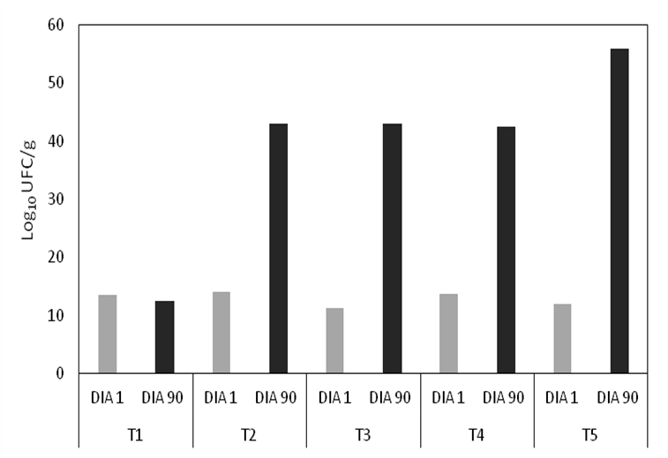

**Figura 1**. Número total de microorganismos

**Fuente:** Elaboración propia

En la Figura 2 y la Tabla 2 se muestra como las enterobacterias, los microorganismos mesófilos y las levaduras son los de mayor presencia durante todo el tiempo de tratamiento, encontrando que al día 15 presentan un aumento considerable, pero para el día 90 disminuyen, la cual se puede atribuir al consumo de nutrientes, quedando poco disponibles en los sistemas tratados, este comportamiento es similar al descrito por [20], debido a que las lombrices mejoran la cantidad de materia orgánica debido a sus deyecciones aumentando nutrientes esenciales como N, P y K, también el N y P orgánicos se transforman fácilmente en formas más asimilables [21]. También, [21] argumentan que si el lombricompuesto se incorpora a suelos deficientes en bacterias como *Azobacter sp.* y *Azospirillium sp.*, este ayuda a mejorar la fijación del nitrógeno atmosférico.

De igual manera, se evidencia que las enterobacterias (Figura 2A) al inicio del proceso son menores con respecto a los mesófilos y levaduras (Figura 2B y Figura 2C), pero para el día 15 su número de colonias aumenta considerablemente e incluso en el día 90, mientras que para las levaduras (Figura 2C) se da una disminución del número de colonias en todos los tratamientos para el día 90.

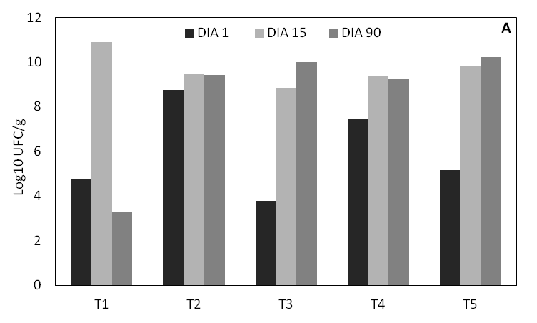

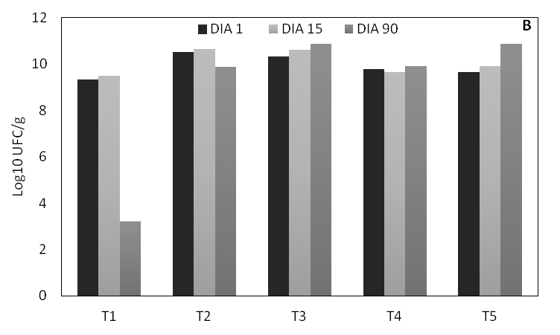

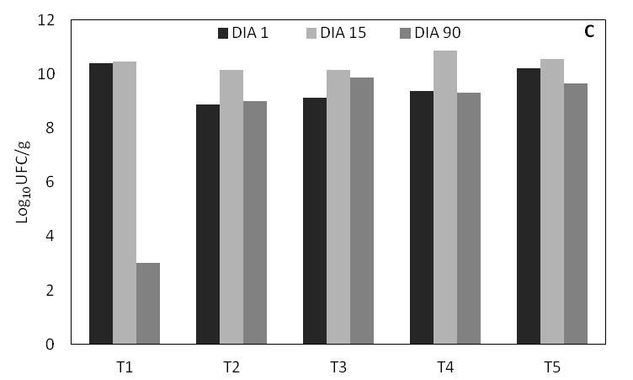

**Figura 2.** Microorganismos durante el proceso de biorremediación en Log10 UFC/g. (A. Enterobacterias, B. Mesófilos, C. Levaduras.)

**Fuente:** Elaboración propia

**Tabla 2.** Cantidad de microrganismos por tratamiento y día de muestreo (UFC/g)

|  |  |  |  |
| --- | --- | --- | --- |
| **TRATAMIENTO** | **DIA 1** | **DIA 15** | **DIA 90** |
| T1 | 1.06E+05 | 1.07E+11 | 5.40E+03 |
| T2 | 1.65E+05 | 6.01E+10 | 1.68E+10 |
| T3 | 2.80E+04 | 5.72E+10 | 9.34E+10 |
| T4 | 1.10E+05 | 8.26E+10 | 8.76E+10 |
| T5 | 6.10E+04 | 5.54E+10 | 1.75E+11 |

**Fuente:** Elaboración propia

En la Figura 3A se muestra un comportamiento similar para las levaduras en el día 15 para los tratamientos T2 y T3, de igual manera se observa que tanto las levaduras, como los mesófilos y enterobacterias para el tratamiento cinco disminuyen notablemente, esto se puede atribuir a la contaminación del suelo por el mercurio principalmente. Así mismo, se observa que en todos los tratamientos con lombrices los microorganismos fueron incrementando con el tiempo.

En la Figura 3B a diferencia de la Figura 3A se observa que hay menos cantidad de y microorganismos y es en el día 90 donde aumentan, esto puede ser atribuible a que el suelo ha sufrido cambios considerables y que el mercurio ha sido inmovilizado, permitiendo que nuevos microorganismos puedan entrar al sistema. De igual manera, se observa como los enterococos aparecen solamente en el día 90 para los sistemas tratados, así mismo se observa como los suelos tratados a medida que pasa el tiempo estos se van comportando similar al suelo fértil.

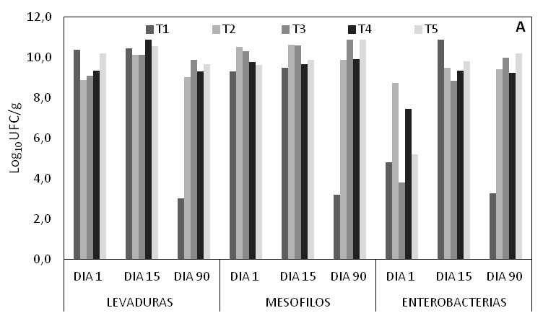

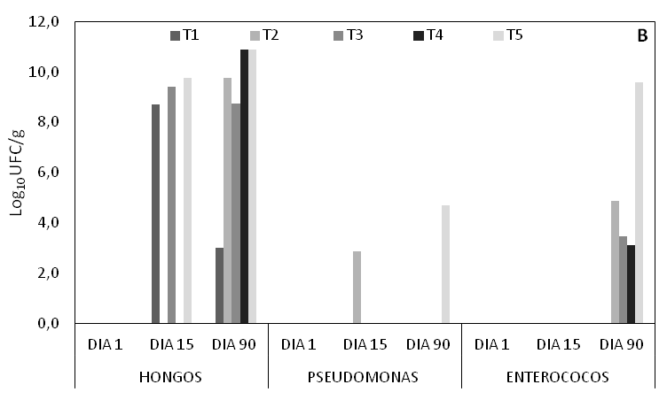

**Figura 3.** Microorganismos durante el proceso de biorremediación en Log10 UFC/g. (A. Levaduras, mesófilos, enterobacterias. B. Hongos, pseudomonas, enterococos.)

**Fuente:** Elaboración propia

De acuerdo al comportamiento observado, se evidencia una inmovilización del mercurio, esto puede ser posible debido a que el suelo fue tomado de una zona minera donde muchos microorganismos estaban adaptados a la condiciones de contaminación, llevando a que con la interacción lombrices-microorganismos se produjera un aumento de las unidades formadores de colonia [13,22].

En la Tabla 3, se muestra el análisis de varianza para todos los tratamientos, en el cual se puede observar como con el transcurso del tiempo estos aumentan y se vuelven fundamentales en la inmovilización del mercurio.

**Tabla 3.** Análisis de varianza para todos los tratamientos y días evaluados.

|  |  |  |  |  |  |
| --- | --- | --- | --- | --- | --- |
| ***Fuente*** | ***Suma de cuadrados*** | ***Grados de Libertad*** | ***Cuadrado Medio*** | ***Componente de la Varianza*** | ***Valor-P*** |
| EFECTOS PRINCIPALES |  |  |  |  |  |
| A:Días | 1.48454x1021 | 2 | 7.42268x1020 | 2.70 | 0.0796 |
| B:Microorganismos | 5.53949x1021 | 5 | 1.1079x1021 | 4.03 | **0.0047** |
| C:Tratamientos | 6.42755x1020 | 4 | 1.60689x1020 | 0.58 | 0.6761 |
| INTERACCIONES |  |  |  |  |  |
| AB | 6.1073x1021 | 10 | 6.1073x1020 | 2.22 | **0.0364** |
| AC | 3.01392x1021 | 8 | 3.7674x1020 | 1.37 | 0.2395 |
| BC | 7.76504x1021 | 20 | 3.88252x1020 | 1.41 | 0.1738 |
| RESIDUAL | 1.10076x1022 | 40 | 2.7519x1020 |  |  |
| TOTAL (CORREGIDO) | 3.55606x1022 | 89 |  |  |  |

**Fuente:** Elaboración propia

Por otro lado, se realizó una prueba de rangos múltiples en la cual se determinó que durante el tiempo de remediación aplicado al suelo contaminado con mercurio que los microorganismos al día 25 han conseguido una adaptación al medio y que al día 90 las unidades formadoras no tienen un cambio estadístico significativo con respecto al día 25 (Figura 4). De igual manera, se observa que los microorganismos de mayor presencia en todos los sistemas son los mesófilos seguidos por las levaduras y los hongos (Tabla 5), resultados que son muy similares a los encontrados por [13,23], que encontraron que hongos de *Aspergillus flavus* tienen una capacidad de tolerar contaminación por mercurio (II) con una concentración superior a 100 mg/l.



**Figura 4.** Gráfico de medias para las UFC por días de tratamiento

**Fuente:** Elaboración propia



**Figura 4.** Gráfico de medias para las UFC por microorganismos evaluados

**Fuente:** Elaboración propia

También en la tabla 6, se muestra como el comportamiento del crecimiento de los microorganismos evaluado como unidades formadoras de colonias que en todos los tratamientos es similar y que en ninguno hubo una diferencia significativa, evidenciándose entonces que el efecto causado por las lombrices en el medio fue efectivo llevando al aumento de los microorganismos del medio y con esto la inmovilización del mercurio.



**Figura 4.** Gráfico de medias para las UFC por tratamientos evaluados

**Fuente:** Elaboración propia

1. **CONCLUSIONES**

De acuerdo a los resultados se puedo observar una inmovilización del mercurio como efecto del aumento de las unidades formadores de colonias en todos los microorganismos evaluados. Dicho comportamiento se hace evidente en todos los sistemas, a excepción del tratamiento sin lombrices, debido a posiblemente a la muerte temprana de los microorganismos que estaban adaptados al medio en el momento de recolección de la muestra.

De igual manera, se pudo observar que a medida que las lombrices consumían la materia orgánica disponible en el suelo se iba promoviendo el aumento de los microorganismos en todos los tratamientos evaluados, provocando esto una interacción de los mismos y posiblemente generando una inmovilización del mercurio presente en las muestras. Este comportamiento se debe principalmente a las deyecciones producidas por las lombrices que contribuyen a que se mejoren las condiciones químicas y físicas aportando nitrógeno, fósforo y potasio, con lo cual se mejora la fertilidad del suelo y produce el aumento de la comunidad microbial del mismo, llevando a que al final del experimento se encontraron colonias en ordenes donde se considera que los suelos no presentan una contaminación.

1. **REFERENCIAS**

[1] Brady NC. The natural and properties of soils. 14th ed. New York: Macmillan Publishing Company; 2008.

[2] Kapusta P, Sobczyk Ł. Effects of heavy metal pollution from mining and smelting on enchytraeid communities under different land management and soil conditions. Sci Total Enviro 2015;536:517–26. doi:10.1016/j.scitotenv.2015.07.086.

[3] Luo Y, Wu L, Liu L, Han C, Li Z. Heavy Metal Contamination and Remediation in Asian Agricultural Land. Natl Inst Agro-Environ Sci NIAES 2009. http://www.niaes.affrc.go.jp/marco/marco2009/english/program/S-1_LuoYM.pdf (accessed June 10, 2016).

[4] Singh OV, Labana S, Pandey G, Budhiraja R, Jain RK. Phytoremediation: an overview of metallic ion decontamination from soil. Appl Microbiol Biotechnol 2003;61:405–12. doi:10.1007/s00253-003-1244-4.

[5] Ahmadpour P, Ahmadpour F, Mahmud TMM, Abdu A, Soleimani M, Hosseini F. Phytoremediation of heavy metals: A green technology. Afr J Biotechnol 2012;11:14036–43. doi:10.5897/AJB12.459.

[6] Li MS, Yang SX. Heavy Metal Contamination in Soils and Phytoaccumulation in a Manganese Mine Wasteland, South China. Air Soil Water Res 2008;2008:31–41. doi:10.4137/ASWR.S2041.

[7] Clifton II JC. Mercury Exposure and Public Health. Pediatr Clin North Am 2007;54:237.e1-237.e45. doi:10.1016/j.pcl.2007.02.005.

[8] Spiegel SJ, Veiga MM. International guidelines on mercury management in small-scale gold mining. J Clean Prod 2010;18:375–85. doi:10.1016/j.jclepro.2009.10.020.

[9] Leiva G. MA, Morales S. Environmental assessment of mercury pollution in urban tailings from gold mining. Ecotoxicol Environ Saf 2013;90:167–73. doi:10.1016/j.ecoenv.2012.12.026.

[10] Veiga MM, Maxson PA, Hylander LD. Origin and consumption of mercury in small-scale gold mining. J Clean Prod 2006;14:436–47. doi:10.1016/j.jclepro.2004.08.010.

[11] Carrasquero-Durán A, Adams M. Fraccionamiento de mercurio en suelos de áreas contaminadas de el callao, estado bolívar-venezuela. Agron Trop 2003;53:331–46.

[12] Gochfeld M. Cases of mercury exposure, bioavailability, and absorption. Ecotoxicol Environ Saf 2003;56:174–9. doi:10.1016/S0147-6513(03)00060-5.

[13] Kurniati E, Arfarita N, Imai T, Higuchi T, Kanno A, Yamamoto K, et al. Potential bioremediation of mercury-contaminated substrate using filamentous fungi isolated from forest soil. J Environ Sci 2014;26:1223–31. doi:10.1016/S1001-0742(13)60592-6.

[14] Kensa VM. BIOREMEDIATION - AN OVERVIEW. Control Pollut 2015;2011.

[15] Vera JA. BIOREMEDIATION TREATMENTS FOR DISPOSAL OF WASTE GENERATED OF INORGANIC SALTS GENERAL CHEMISTRY LABORATORY USING TECHNICAL VERMICULTURE. Rev Ambient AGUA AIRE SUELO 2013;4:33–41.

[16] Rodger BB. Standard Methods for the Examination of Water and Wastewater. 22th ed. Washington D. C.: Joint Editorial Board; 2012.

[17] Society for General Microbiology. Basic Practical Microbiology. Reading: Society for General Microbiology; 2006.

[18] Almanya S. Transformación de sólidos provenientes de lodos generados en el sistema de alcantarillado de Bogotá mediado lombriz roja californiana (Esenia foetida). Universidad del Bosque, 2010.

[19] Escobar A. Usos potenciales del humus (abono orgánico lixiviado y sólido) en la empresa fertilombriz. Corporación Universitaria Lasallista, 2013.

[20] Díaz LP, Medina LF, Latife J, Digonzelli PA, Sosa SB. ACLIMATACION DE PLANTAS MICROPROPAGADAS DE CAÑA DE AZUCAR UTILIZANDO EL HUMUS DE LOMBRIZ. Ria 2004;32:115–28.

[21] Medina LF, Jaime M, Chueca C, Bocanera B, Toro F, Mascaró P. Presencia y cuantificación de Azotobacter sp. y Azospirillum sp en lombricompuesto, San Miguel de Tucumán, Argentina: 2001.

[22] Mahbub KR, Krishnan K, Megharaj M, Naidu R. Bioremediation potential of a highly mercury resistant bacterial strain Sphingobium SA2 isolated from contaminated soil. Chemosphere 2016;144:330–7. doi:10.1016/j.chemosphere.2015.08.061.

[23] Soto C, Gutiérrez S, Rey-León A, González-Rojas E. Biotransformación de metales pesados presentes en lodos ribereños de los ríos Bogotá y Tunjuelo. NOVA - Publ Científica En Cienc Bioméd 2010;8:195–205.